Технологическая карта № 6/ОСП 3
краткосрочной образовательной практики по развивающей направленности
для детей 5-7 лет
«Творим из липких ленточек »

ФИО педагога: Ландина Оксана Александровна
Должность: Учитель – логопед
Дата разработки: «23» октября 2020 года
Аннотация для родителей (основная идея доступная для понимания, четко и лаконично формулированная) | Развитие мелкой моторики пальцев рук напрямую связано с развитием речи и умственных способностей ребенка. Использование конструктора Велькрошка «Ассорти» поможет детям 5-7 лет как следует потренировать пальчики, развить произвольное внимание и проявить фантазию. Разные по размер, цвету и фактуре детали закрепят знания детей о цветах радуги, понятиях «длинный», «короткий», «сверху», «снизу», посередине и подарят массу тактильных ощущений, способствуя развитию эстетических представлений и сенсорики.
Цель КОП | 1.Развивать мелкую моторику (пальцевый захват).  2.Закреплять умение моделировать поделки по образцу (соединять детали в заданной последовательности), развивать творческое воображение в ходе создания сюжетных композиций во время свободного творчества.  3.Совершенствовать умение осуществляет «пошаговое» планирование с последующим словесным отчетом о последовательности действий сначала с помощью взрослого, к концу периода обучения, самостоятельно.
Количество часов КОП | 5 занятий по 10 минут
Максимальное количество участников | 2-3 человека
Перечень материалов и оборудования для проведения КОП | 1. Конструктор Велькрошка «Ассорти»:  - по 5 полосок длиной 4 см красного, оранжевого, желтого, зеленого, синего, фиолетового, синего цветов;  - по 3 полоски длиной 10 см красного, оранжевого, желтого, зеленого, синего, фиолетового, синего цветов.  2. Алгоритм сборки последовательности орнаментов, гирлянд, ковриков и панно, колечек и цепочек;  3. Картинки для свободного моделирования.
Предполагаемые результаты (умения/навыки, созданный продукт) | -Умеет создавать орнаменты, гирлянды, коврики и панно, колечки и цепочки из элементов конструктора по алгоритму на основе предварительного тактильного и зрительного обследования предметов и их моделей;  -Самостоятельно создает сюжетные композиции из элементов конструктора во время свободного творчества;  -Осуществляет «пошаговое» планирование с последующим словесным отчетом о последовательности действий сначала с помощью взрослого, к концу периода обучения самостоятельно;  -Ребёнок учится ориентироваться в пространстве (на плоскости листа)
Список литературы, использованной при подготовке КОП. | Инструкция по использованию конструктора Велькрошка «Ассорти».

Тематический план занятий

Задачи | Деятельность педагога | Деятельность  детей | Предполагаемый результат
Тема: «Последовательность и орнаменты»
1.Познакомить с конструктором конструктором  Велькрошка «Ассорти» 2.Познакомить с деталями конструктора и способом соединения.  3.Учить детей соединять полоски в определенной последовательности, в точности повторяя заданный цветовой рисунок.  4.Учить детей составлять орнаменты, состоящие из уголков, крестиков, квадратов и других составных фигурных элементов. | 1.Демонстрация конструктора Велькрошка «Ассорти»  2.Показ деталей, способов соединения.  3.Показать и объяснить детям, как соединить полоски в определенной последовательности, в точности повторяя заданный цветовой рисунок и предложить им сделать это самостоятельно.  4.Показать и объяснить детям, как составить орнаменты, состоящие из уголков, крестиков, квадратов и других составных фигурных элементов и предложить им сделать это самостоятельно. | 1.Детальное рассматривание конструктора Велькрошка «Ассорти».  2.Самостоятельное моделирование полосок и орнаментов из элементов конструктора по предложенным образцам. | Дети научились моделировать  полоски и орнаменты из элементов конструктора по предложенным образцам
Тема: «Гирлянды»
1.Продолжать учить использовать при конструировании алгоритмы.  2. Совершенствовать умение детей соединять друг с другом фрагменты одинаковые по форме, но разные по цветовому решению в форме гирлянд. | 1.Показать и объяснить детям, как собрать из элементов конструктора гирлянды, предварительно показать алгоритм сборки и предложить им сделать это самостоятельно.  - Помощь детям при моделировании. | Самостоятельное моделирование из элементов конструктора гирлянд по образцу. | Дети научились моделировать из элементов конструктора гирлянд по образцу.
Тема: «Коврики и пано»
1. Совершенствовать умение детей соединять друг с другом фрагменты одинаковые по форме, но разные по цветовому решению в форме ковриков и пано.  2. Продолжать учить использовать при конструировании алгоритмы.  3.Совершенствовать умение осуществляет «пошаговое» планирование с последующим словесным отчетом о последовательности действий сначала с помощью взрослого. | 1.Показать и объяснить детям, как собрать из элементов конструктора коврики и пано, предварительно показать алгоритм сборки и предложить им сделать это самостоятельно, комментируя свою деятельность.  2. Помогать детям при моделировании (по мере необходимости). | Самостоятельное моделирование из элементов конструктора ковриков и пано по образцу, с пошаговым комментированием своих действий. | Дети научились моделировать из элементов конструктора гирлянды по образцу, комментируя свою деятельность.
Тема: «Колечки и цепочки, плоскостные фигуры человека»
1. Совершенствовать умение детей моделировать колечки и цепочки, плоскостные фигуры человека.  2. Продолжать учить использовать при конструировании алгоритмы.  3.Совершенствовать умение осуществляет «пошаговое» планирование с последующим словесным отчетом о последовательности действий сначала с помощью взрослого. | 1.Показать и объяснить детям, как собрать из элементов конструктора цепочки и колечки, плоскостные фигуры человека предварительно показать алгоритм сборки и предложить им сделать это самостоятельно.  2. Помогать детям при моделировании (по мере необходимости).  3. Просить детей рассказывать том, что они выполняют в ходе деятельности. | Самостоятельное моделирование из элементов конструктора цепочки и колечки, плоскостных фигур человека  по образцу, с пошаговым комментированием своих действий. | 1. Дети научились моделировать из элементов конструктора цепочки и колечки, плоскостные фигуры человека по образцу.  2. Дети учатся осуществлять словесный отчет о последовательности действий.
Тема: «Свободное творчество»
1.Развивать творческое воображение при создании сюжетные композиции.  2. Совершенствовать умение осуществляет «пошаговое» планирование с последующим словесным отчетом о последовательности действий самостоятельно. | 1.Показать детям картинки с образцами композиций других детей и предложить самостоятельно создать свою композицию.  2. Просить детей рассказывать том, что они выполняют в ходе деятельности. | Самостоятельное моделирование из элементов конструктора сюжетных композиций. | 1. Дети научились моделировать из элементов конструктора сюжетные композиции.  2. Дети стараются осуществлять словесный отчет о последовательности действий.

Приложение 1
Дидактические материалы (алгоритмы, схемы):
Тема «Последовательности и орнаменты»
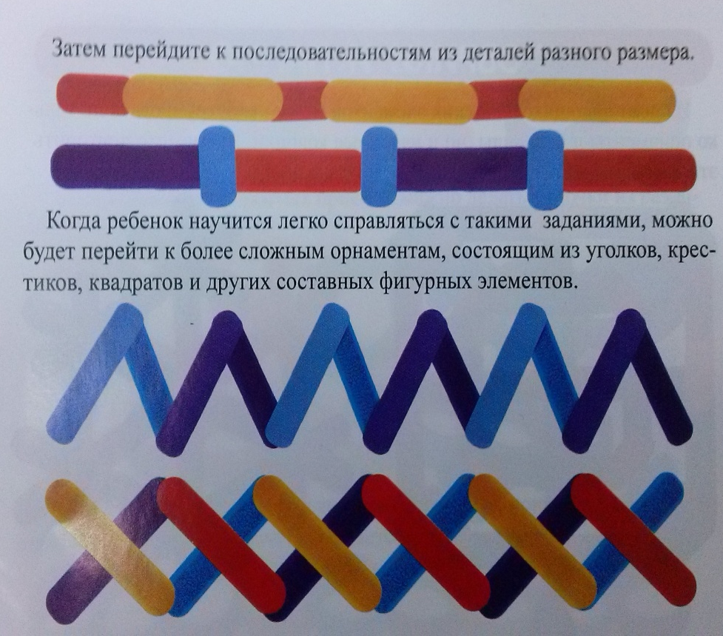

Тема «Гирлянды»
Тема «Коврики и пано»
Тема «Колечки и цепочки»

Тема «Свободное творчество»
